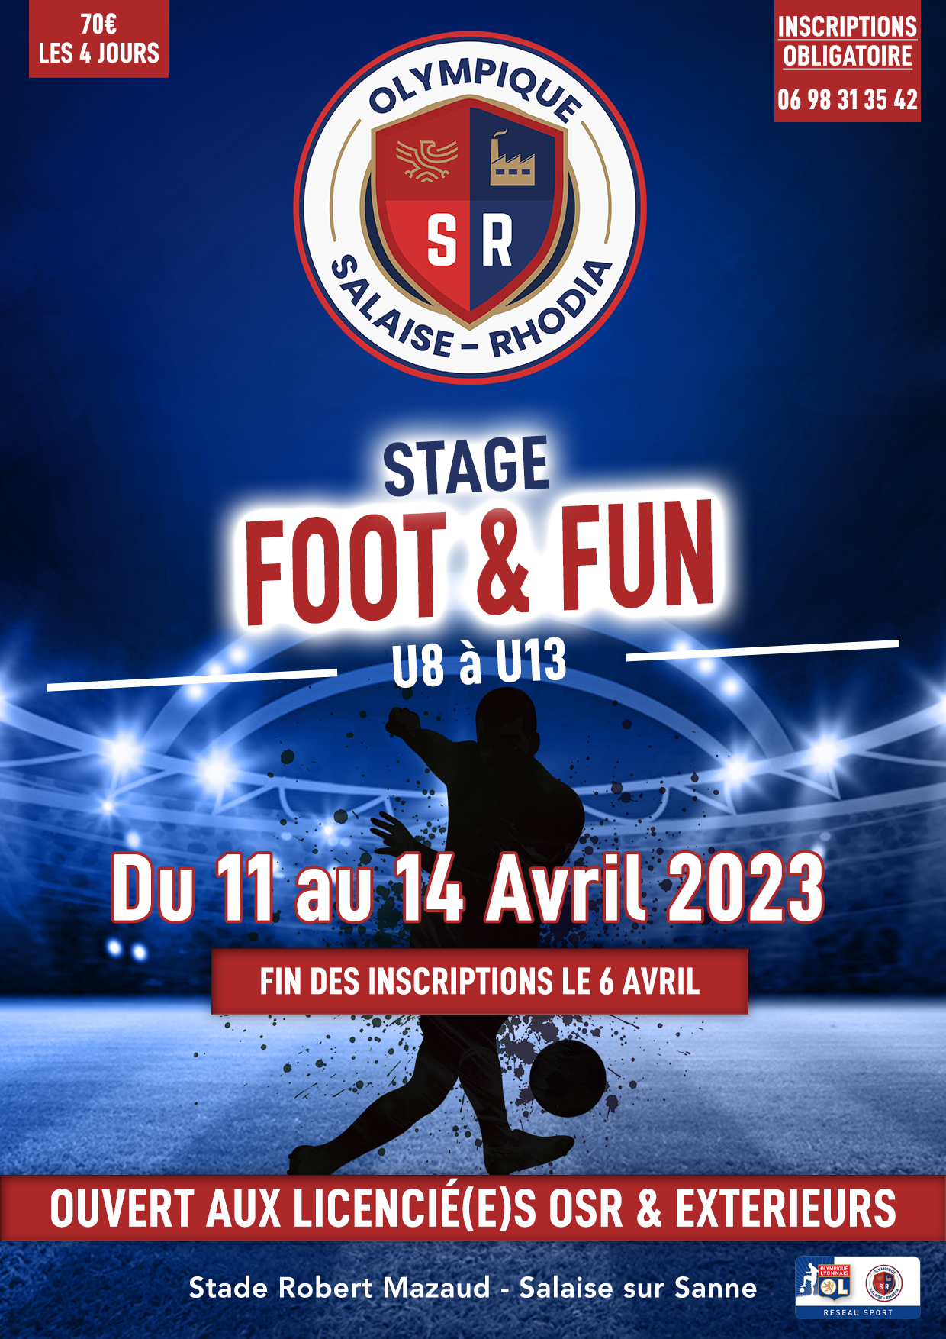

DATES & TARIFS

CATEGORIES | JOURS | TARIFS
U8 (2015) à U13 (2010) | 4 jours  Du mardi 11 avril au vendredi 14 avril 2023 | 4 jours : 70 €

MOYENS DE PAIEMENT : Chèques, Espèces, Chèques vacances 2023
FIN DES INSCRIPTIONS LE 6 AVRIL (dans la limite des places disponibles)

CONDITIONS GENERALES

- Pas d’inscription à la journée, il faut s’inscrire sur les 4 jours.
- Stage tout niveau : ouvert aux garçons et filles licencié(e)s né(e)s de 2015 (U8) à 2010 (U13).
- Aucune inscription ne sera prise en compte sans le dossier d’inscription et le règlement.
- Inscriptions dans l’ordre d’arrivée des dossiers et dans la limite des places disponibles.
- Pour les non-licencié(e)s de l’Olympique Salaise Rhodia, joindre la copie de la licence FFF.
- Renseignements pour le dépôt des dossiers : Jean Marc au 06 98 31 35 42

DEROULEMENT

PROGRAMME DE LA JOURNEE

8h30 |  | Accueil (Stade Mazaud à Salaise)
9h00 |  | Terrain ou Activités
12h00 |  | Repas (à prévoir)
 |  | Temps calme
13H30 |  | Terrain ou Activités
16h30 |  | Goûter offert
17h00 |  | Retour aux familles

A PREVOIR

- Equipement de footballeur : short, maillot, chaussettes, protège-tibias, crampons et baskets
- K-way ou casquette en fonction du temps + affaires de rechange
- Vêtements hors terrain pour le midi
- Gourde individuelle
- Pique-nique (repas du midi à fournir)

RENSEIGNEMENTS

FORMULE :

4 jours ( du 11 au 14 avril )
Tarif : 70 €

INFORMATIONS JOUEURS :

NOM : ……………………………………………………… PRENOM : ……………………………………..
SEXE : M F
LE STAGIAIRE EST-IL A JOUR DES SES VACCINATIONS : OUI NON
LE STAGIAIRE SUIT-IL UN TRAITEMENT : OUI NON

SI « OUI » TRANSMETTRE LE CERTIFICAT MEDICAL NOUS AUTORISANT A DONNER LE TRAITEMENT

CORRESPONDANCE AVEC LA FAMILLE :

NOM ET PRENOM DU RESPONSABLE DE L’ENFANT : ………………………………………………………………
ADRESSE : ……………………………………………………………………………………………………………………………….
TELEPHONE : ………………………………………… MAIL : ……………………………………………………………………
CONTACT EN CAS D’URGENCE : ………………………………………………………………………………………………

Je soussigné ……………………………………………. Autorise mon enfant ………………………….…………….. à participer aux activités organisées dans le cadre du stage.
J’autorise le club à conduire mon enfant l’hôpital le plus proche en cas d’accident.
De plus, j’autorise mon enfant à être pris en photo dans le cadre des activités du stage afin de promouvoir le club sur internet et dans la presse.
Enfin, j’autorise les encadrants du stage à transporter mon enfant, si nécessaire, pour se rendre sur les lieux des activités extérieures.

Date et signature :

